一年级数学《认识位置》单元试题
姓名 班级
一、直接写得数
12+3= 17﹣5= 14+5= 14-2=
18-3= 15+1= 5+3= 9-4=
15-5= 14+3= 5-5= 16-6=
9+3+1= 6+4+7= 8+2+5= 6-3+4=
二、按规律填一填
1、17, 15, 13，（ ），（ ），（ ），（ ），（ ）
2、1， 4，7，10，( )， ( )，( )
四、
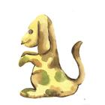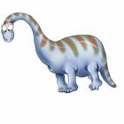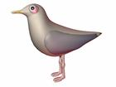
① ② ③ ④ ⑤
1、（ ）排在最前面，（ ）排在最后面。
2、的前面是（ ），后面是（ ）。
3、的前面有（ ）只小动物，的后面有（ ）只小动物
五、
 | 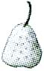 | 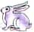
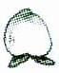 | 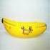 | 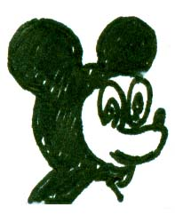
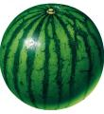 | 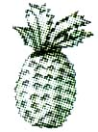 | 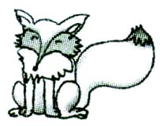
的（左、右）面是 。
的（前、后）面是 。
在 的（上、下）面。
在（ ）的右面。
六、我会画。(20分)
1、在○的右边画☆，下边画▲，
上边画□，左面画●。(8分)
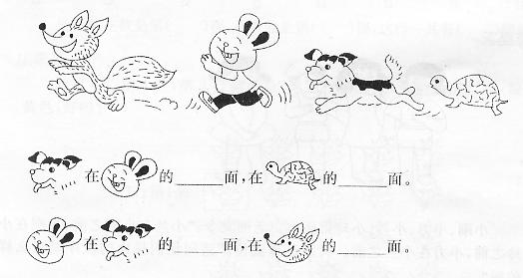
七、看图填上“前”、“后”。 新课|标第|一|网

1、 在最（ ）面。 在最（ ）面。
2、
3、 前面有（ ）只动物，后面有（ ）只动物。
八、看图填上“左”、“右”。
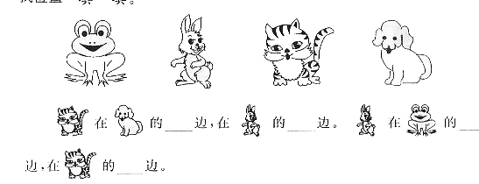
1、在的（ ）边。2、在的（ ）边。
3、在的（ ）边。4、在的（ 边。

九、小明家从前面数在第三栋，从后数在第五栋。这个小区一共有几栋楼？

